Příloha č. 1 Smlouvy
Specifikace plnění

Zadávací dokumentace na tvorbu rozhraní v systému SAP pro aplikaci ZPC a Zkoušky CPS na portále Liferay

Popis požadavků je z technického hlediska minimálním rozsahem ve všech aspektech. Lze předpokládat, že v průběhu analýzy bude zjištěno, že je třeba rozsah (například vstupních či výstupních parametrů) rozšířit.

Předpokládá se komunikace prostřednictvím SAP Web Dispatcher.

Komunikace je iniciována ze stany ZPC a Zkoušky CPS. Strana SAP pouze odpovídá na volání ze strany těchto aplikací, SAP žádnou komunikaci neinicializuje. Uživatelský účet pro přihlášení do SAP bude jedinečný a nebude sdílen s jinými aplikacemi.

1. Export dokladů dle přiřazení s vazbou na cestovní příkaz do ZPC

Předpoklady:
Při tvorbě účetního dokladu zadá uživatel u dokladů, které některou svou položkou účtují na účet 000512xxxx, do pole „přiřazení“ položky (BSEG-ZUONR) číslo cestovního příkazu ze ZPC.

Požadavek:
Vytvořit program (funkci, včetně webové služby), který bude spustitelný zavoláním webové služby a provede následující kroky:
- Vybere všechny účetní doklady, které mají v alespoň jedné své položce hodnotu přiřazení podle parametrů volání.
- Všechny položky těchto dokladů vrátí ve výstupní tabulce.
Pokud bude program spuštěn úplně bez zadání parametrů, neprovede výběr, ale vrátí chybu.

Vstupní parametry:
- Účetní okruh (předpokládá se volání s konstantou „ZDC“)
- Číslo účtu hlavní knihy (předpokládá se volání s konstantou „000512*“
- Přiřazení (= číslo příkazu k pracovní cestě)
- Limit počtu položek (předpokládá se volání s konstantou „100“)

Výstupní parametry:
- Tabulka dat představující položky účetního dokladu (Účetní okruh, rok dokladu, datum účtování, číslo dokladu, číslo položky, přirazení položky, účtovací klíč, druh účtu, číslo účtu hlavní knihy, účet podle druhu účtu, CO zakázka, částka v měně dokladu, měna dokladu, kurz přepočtu, částka v měně účetního okruhu, měna účetního okruhu (CZK), text položky… Další potřebná pole mohou být určena v průběhu analýzy a návrhu či při ladění funkčnosti řešení.
- Pole chyba (například záznam nenalezen, existuje více položek, parametry nezadány, …)

Poznámka: Vstupní parametry nejsou technicky povinné, v případě jejich nevyplnění dojde k nálezu více položek až do limitu podle hodnoty parametru „Limit počtu položek“.

2. Kontrola stavu vyrovnání položky účetního dokladu v SAP z aplikace Zkoušky CPS

Předpoklady:
-nejsou-

Požadavek:
Vytvořit program (funkci, včetně webové služby), který bude spustitelný zavoláním webové služby, pro zadané vstupní parametry nalezne odpovídající položky, které vypíše ve výstupní tabulce. Pro každou položku provede kontrolu vyrovnání otevřené položky a připojí některou z následujících odpovědí do pole stav položky ve výstupní tabulce:
- V případě, že nebyl zadán žádný vstupní parametr, nebo že položka nemá aktivní kontrolu otevřených položek nebo neexistuje, vrátí stav „Nenalezeno“.
- V případě, že položka je nevyrovnaná, vrátí „Nevyrovnáno“.
- V případě, že položka je stornována, vrátí „Stornováno“.
- V případě, že položka je vyrovnána jinak než stornem, vrátí „Vyrovnáno“.
- V případě jakéhokoliv jiného stavu nebo chyby vrátí „Chyba“.
Vstupní parametr „Položka dokladu“ může být při volání nevyplněn, protože aplikace Zkoušky CPS nebude mít k dispozici údaj o čísle položky účetního dokladu vydané faktury, která účtovala na účet odběratele. Z tohoto důvodu se předpokládá volání s parametrem „účtovací klíč“, který bude vyplněn hodnotou „01“, podle čehož se nalezne odpovídající položka. Pokud bude program spuštěn úplně bez zadání parametrů, neprovede výběr, ale vrátí chybu. V případě předpokládaného správného volání z aplikace Zkoušky CPS vrátí program ve výstupní tabulce právě jeden řádek.

Vstupní parametry:
- Účetní okruh (předpokládá se volání s konstantou „ZDC“)
- Rok dokladu
- Číslo dokladu
- Položka dokladu (předpokládá se volání bez hodnoty)
- Účtovací klíč (předpokládá se volání s konstantou „01“)
- Limit počtu položek (předpokládá se volání s konstantou „100“)

Výstupní parametry:
- Tabulka dat představující položky účetního dokladu (Účetní okruh, rok dokladu, datum účtování, číslo dokladu, číslo položky, přirazení položky, účtovací klíč, stav položky (Nevyrovnáno, Vyrovnáno, Stornováno, Nenalezeno, Chyba…). Další potřebná pole mohou být určena v průběhu analýzy a návrhu či při ladění funkčnosti řešení.
- Pole chyba (například záznam nenalezen, existuje více položek, parametry nezadány, …)

Poznámka: Vstupní parametry nejsou technicky povinné, v případě jejich nevyplnění dojde k nálezu více položek až do limitu podle hodnoty parametru „Limit počtu položek“.

3. Dohledání faktur a jejich příloh v systému SAP pro aplikaci ZPC Zahraniční pracovní cesty

Předpoklady:
-nejsou-

Požadavek:
Požadujeme vytvoření propojení systému SAP s aplikací ZPC Zahraniční pracovní cesty.

Rozhraní by mělo umožnit čtení (předání) ESSLink došlých faktur a jejich příloh.

Dohledané UUID předá v odpovědi do LifeRay aplikace ZPC Zahraniční pracovní cesty včetně identifikátoru spisu, který byl zpřístupněn pro ZPC v ERMS.

Řešení by připravených bodů pro rozšiřitelnost mělo počítat i s MM objednávkou a získáním UUID faktury z aplikace VIM, která pravděpodobně v budoucnu nahradí knihu došlých faktur (ZEF_FAKTURY).

Rozhraní bude univerzální pro potřeby dalších budoucích požadavků na dohledávání dokumentů v systému SAP.

Princip zobrazení (předání) faktury a jejích příloh by byl následující:
V aplikaci ZPC bude na Cestovním příkaze (zatím jen zahraničních cest) uvedeno číslo objednávky.

Na základě uvedeného čísla objednávky by aplikace ZPC volala do SAPu o zpřístupnění eSSlinku vyhledané faktury v knize faktur. Hledala by v pořízených záznamech faktur k dané objednávce.
Objednávka bude typu Z – ZPC Zahraniční pracovní cesta
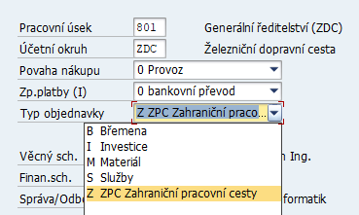

Tento příznak objednávky již na systému máme a bude doplněn i v systému FAMA+

Po nalezení příslušné faktury by v aplikaci ZPC bylo možné zobrazit PDF vyhledané faktury a její přílohy (lze očekávat, že jedna objednávka bude mít více faktur, přičemž každá faktura má vlastní spis v ERMS).

Příklad s obj.: 22/801220001 (je to znázornění principu na stávajícím řešení s knihou faktur jakým algoritmem PDF fa a jejích příloh dohledat).

Parametr by byl uvedená „Z“ objednávka (Rok faktury je uveden jen proto, že je to automaticky navržený parametr, pro vlastní výběr je rozhodující číslo objednávky)
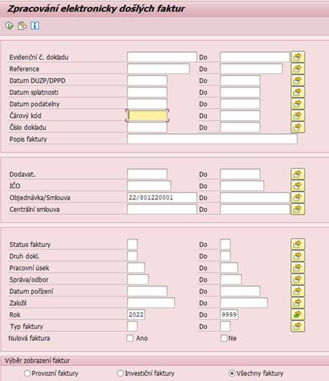

Dohledá se faktura
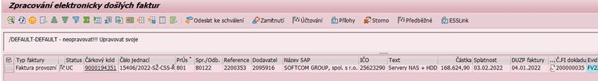

Umožní se přečíst přílohy uložené v ESSLink pod UUID
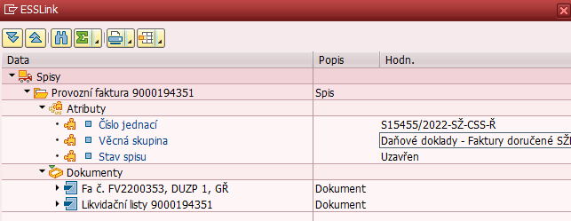

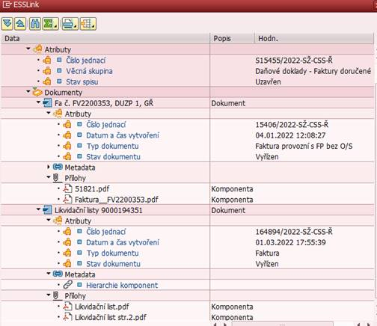

Hrubý návrh procesu komunikace / předpokládaný směr řešení:

ZPC bude volat webovou službu v SAP s číslem objednávky jako atributem. Funkční modul této služby zjistí, zda objednávka existuje a zda se jedná o objednávku k pracovní cestě. V případě negativních výsledků vrátí do ZPC odpovídající chybu, tj. jak pro neexistující objednávku, tak pro objednávku, která nemá příznak (typ objednávky z FAMA+) „Z“.

V pozitivním případě zjistí související faktury a v závislosti na statusu logistické likvidace každé faktury podle konfigurační tabulky, kde ke statusu bude připojena akce minimálně v rozsahu (Oznámit a zpřístupnit, Oznámit a nezpřístupnit, Neoznamovat), provede pro daný spis definovanou akci a její výsledek s odkazy předá v odpovědi do ZPC. Předpokládá se též předávání některých dalších údajů k objednávce a fakturám, jako například datumy, částky, měny a podobně. Konkrétní výběr polí bude dohodnut nejpozději v průběhu realizace.

Zpřístupnění se provede na úrovni spisu. Zpřístupňují se všechny dokumenty a komponenty dokumentů, které souvisejí s fakturou, bez ohledu na typ.

Webová služba může být ze strany ZPC volána pro danou objednávku opakovaně a to v závislosti na stavu, v jakém se daný cestovní příkaz v ZPC nalézá. Předpokládá se též aktualizace všech (cca do 20) otevřených cestovních příkazů 1x denně bez ohledu na uživatelskou interakci, případně ad-hoc vyvolání uživatelem v souvislosti s jeho interakcí v aplikaci ZPC. Hromadná komunikace probíhá vždy po jedné objednávce.

V případě prodlev nebo chyb v komunikaci s ERMS, vrátí SAP zpět do ZPC odpovídající chyby.

